18650-3000mAH 10S4P BQ34Z100 learning cycle设置
- 实验设备
- EV2400 interface adapter（USB-Based PC Interface Board for Battery Fuel (Gas) Gauge Evaluation Module）
- Windows XP电脑1台；

- 应用软件
BatteryManagementStudio-1.3.86_Build3-windows-installer.exe。（简称bqStudio）

- BQZ34100 learning cycle设置
确保相关测试连接OK及待测板通电。
电脑桌面上双击应用软件bqStudio图标， 进入如下界面，选择目标芯片为0100_0_16-bq34z100G1.bqz。
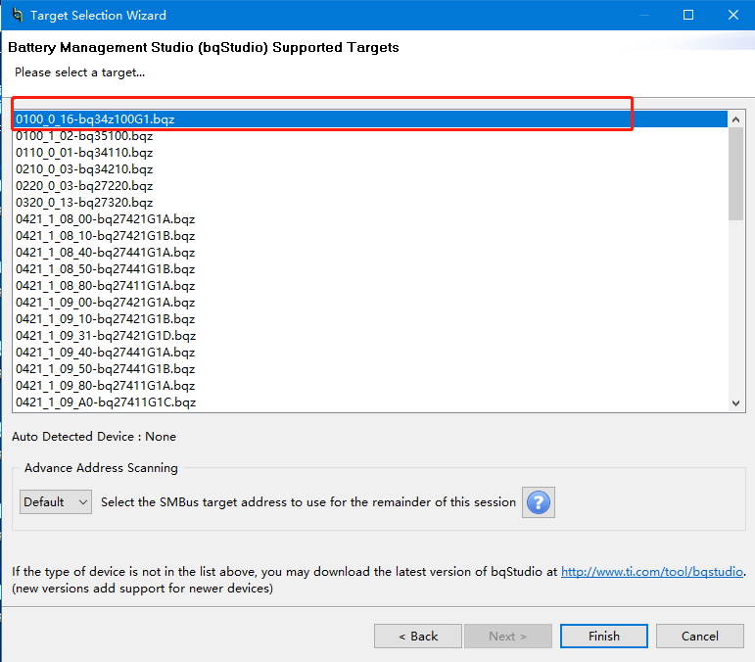
点击右下方Finish按钮进入如下bqStudio界面：
下图红框内的双向箭头为绿色，表示待测板与应用软件已连接上。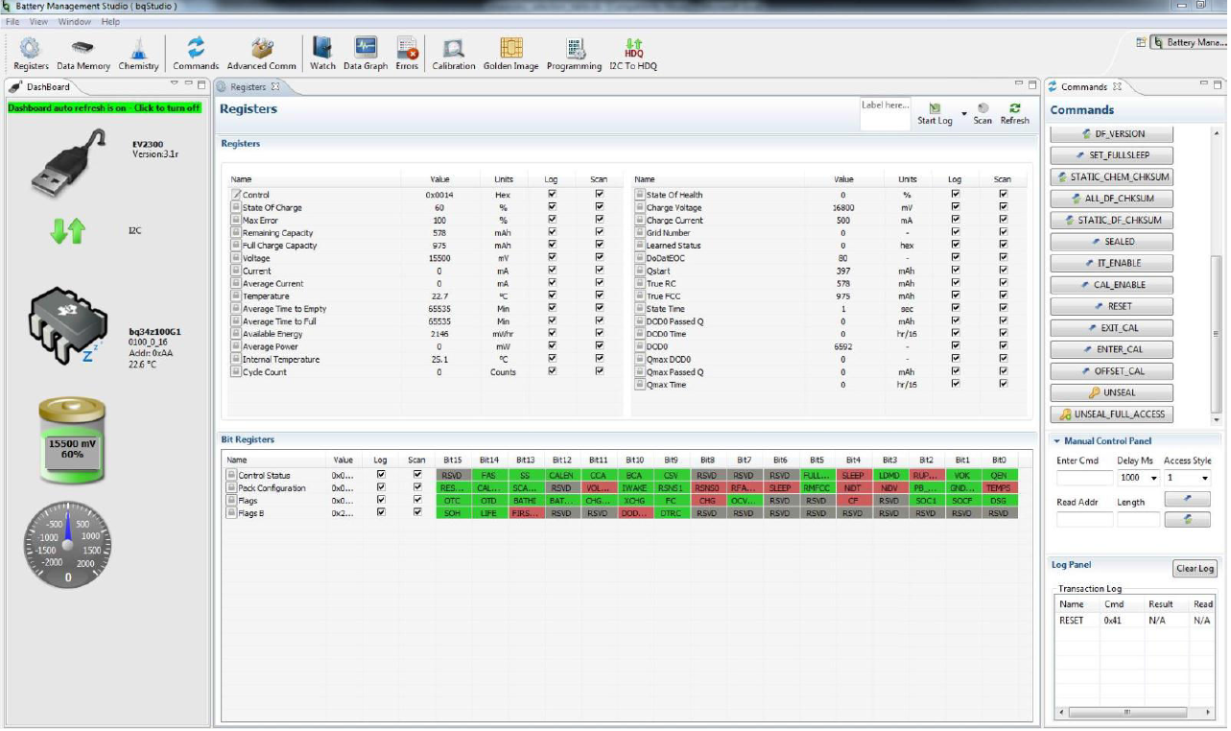
bqStudio界面
如下设置以10S4P，单节电芯容量为3000mAH操作。
电池包容量设置
进入下图Data Memory/Configuration/Data/Design capacity，
单节电芯容量为3000mAH, 电芯为4并，总容量为3000mAH*5=14000mAH。在右侧Value栏填入产品对应的容量：12000。（下图容量数值与描述不吻合，只为演示涉及到的人工参数设置）
设计容量12000 mAH,未超过29Ah，不用做缩放处理的，对应的Design Energy Scale应设为1。
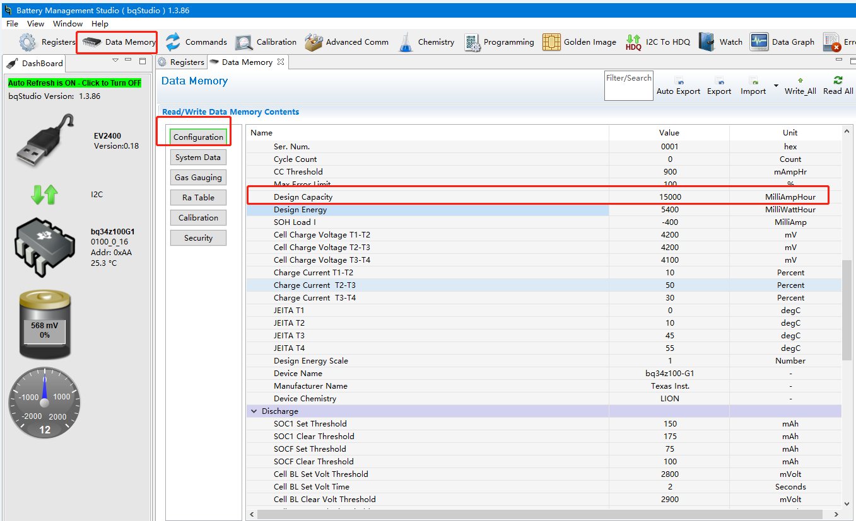

相关寄存器（Register）配置
Number of series cell（电芯串数）设置
进入Data Memory/Configuration/Registers
Number of series cell对应的Value栏填写电芯串联数，本范例填写10。
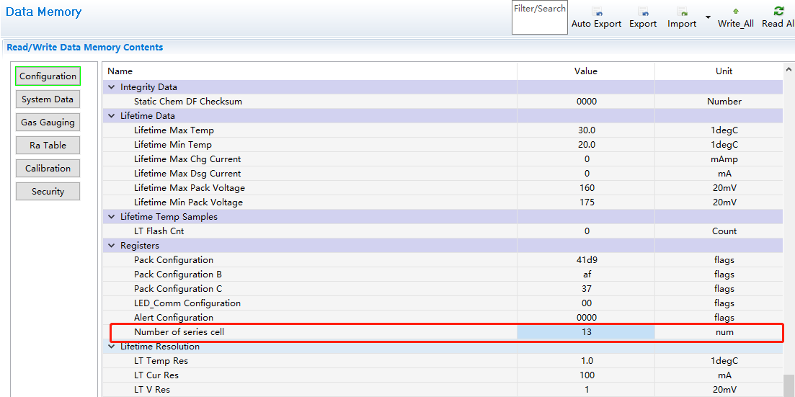
Pack configuration寄存器配置
进入Data Memory/Configuration/Registers/Pack Configuration
点击该寄存器Bit3：VOLSET，使其变为红色，标示该VOLSET位被置1，外部电池包电压检测电路打开。若电池包电压小于5V，VOLSET位应改为绿色即清零。
点击下方“Write to Data Memory”，Pack Configuration处Value栏的值会红色显示对应Pack Configuration寄存器值，图示Pack Configuration寄存器值=0100 1001 1101 1001=0x49d9，与，Pack Configuration处Value栏49d9值相同，说明Pack Configuration寄存器已按要求正确配置。（寄存器对应位的背景为红色，表明该位置1；若为绿色，表明该位清零，下同）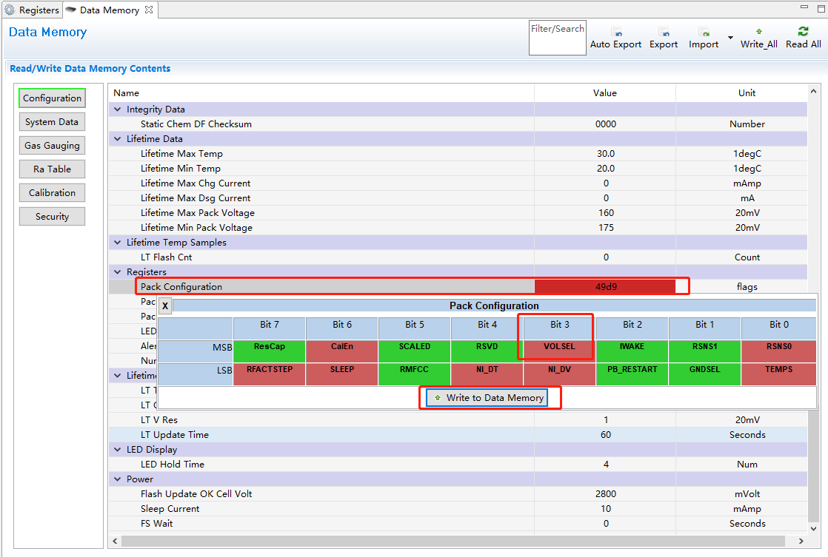
4.2.3 Alert Configuration寄存器配置
进入Data Memory/Configuration/Registers/ Alert configuration
点击该寄存器高字节Bit7，Bit6，Bit1，Bit0,和低字节Bit0，分别将OTC,OTC,FC,CHG,DSG位有绿色变为红色即将Alert configuration寄存器这些对应位分别置1。
点击下方“Write to Data Memory”，Alert Configuration处Value栏的值会红色显示对应该寄存器值，图示Alert Configuration寄存器值=1100 0011 0000 0001=0Xc301，与Alert Configuration处Value栏c301值相同，说明Alert Configuration寄存器已按要求正确配置。
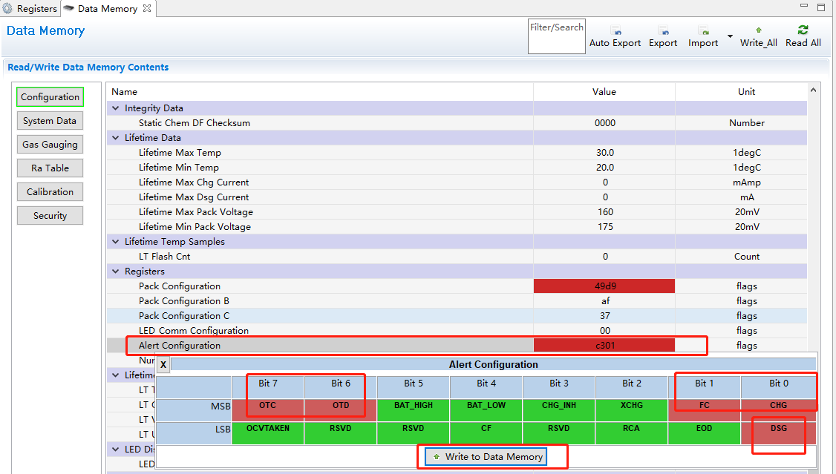
4.3 Cell Terminate Voltage（单节过放电压）设置
进入Data Memory/Gas Gauging/IT Cfg
在Cell Terminate Voltage Vlue栏根据项目实际要求填写过放电压，本范例填写28000，单位为mV。
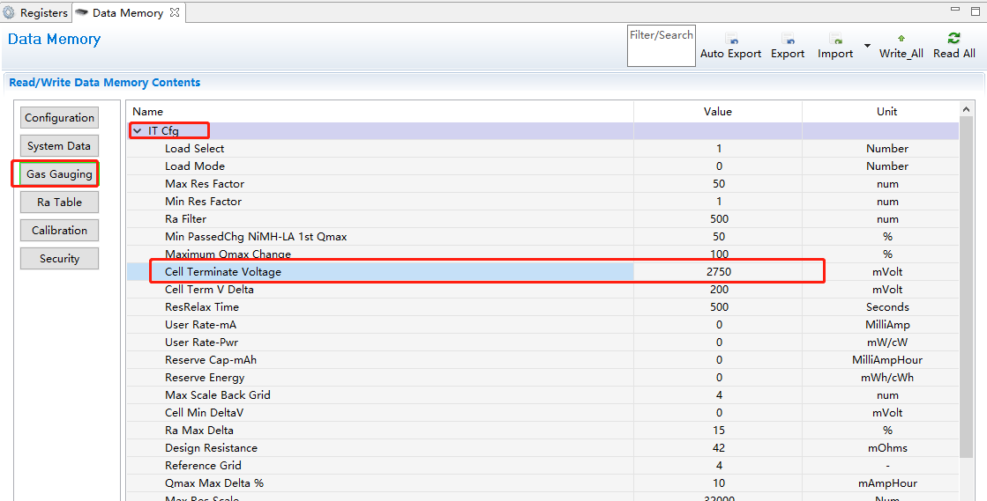

4.4写入化学ID
点击控制面板上Chermistry图标进入下图化学ID设置。
根据电池型号容量选择对应ID。
本范例选择Chemistry ID:2085(对应Samsung INR18650-30Q(3000mAH) 电芯)
点击下方Program selected chemistry按钮写入化学ID。
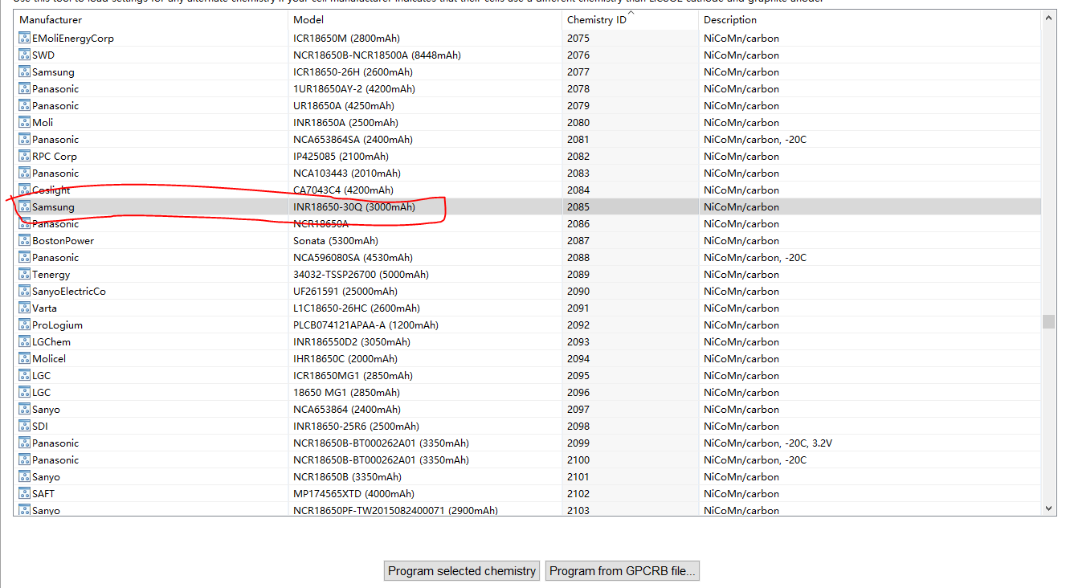
再在bqSudio界面右侧Commands面板下点击CHEM_ID按钮对写入化学ID核对。
此时在该界面右下方Transaction Log对应的Result栏的值为0x2085，与写入的化学ID一致。
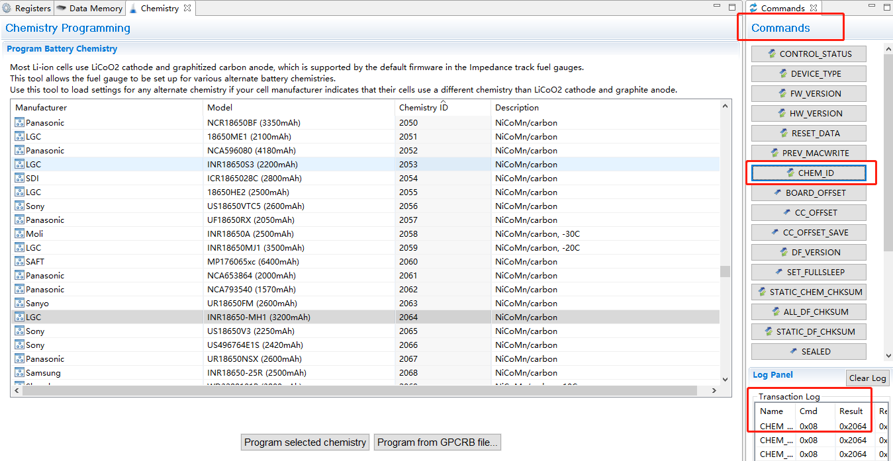
4.5 Calibration校准
4.5.1 CC offset和Board Offset Calibration
在bqSudio界面控制面板上点击Calibration按钮，进入如下Calibration界面。
CC offset和Board Offset校准前确保待测板处于空载状态。
在下图Calibrate CC Offset和Calibrate Board Offset前面的方框处勾选。点击该界面最下方的Calibrate Gas Gague按钮，校准OK后该按钮右侧会出现一个绿色的√，如下图所示。
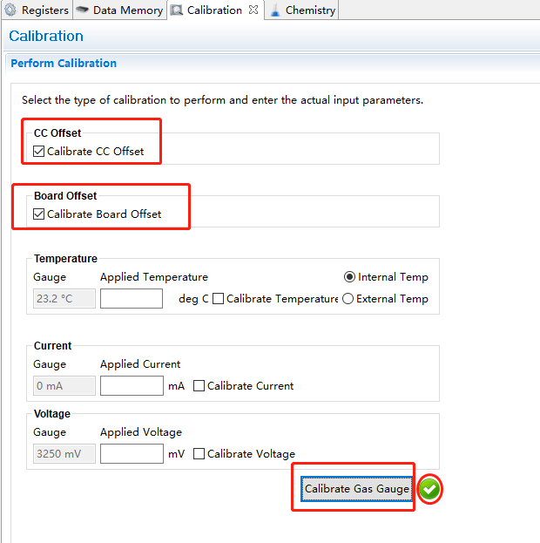
校准OK后，对应的Calibrate CC Offset和Calibrate Board Offset前面的方框处勾选要去掉。以便校准下一参数。
4.5.2 Temperature Calibration
Temperature Calibration一般不需要校准。
其中Internal Temp为采用BQ34Z100内部温度传感器，External temp为外部温度校准。
若要校准，一般采用External temp，使用标准温度计测得当前环境温度，将该摄氏温度值填入Applied Temperature栏，勾选Calibrate Temperature，点击界面最下方的Calibrate Gas Guage按钮即可开始Temperature Calibration。

4.5.3 Current Calibration
在如下界面红色框处的Applied Current写入要校准的电流值，本范例填写-5000。（电流值为负表示为负载电流，若为正则表示充电电流），勾选Calibrate Current，将电源2设置为2V/5A,并开启输出，点击该界面最下方的Calibrate Gas Gague按钮，校准OK后该按钮右侧会出现一个绿色的√，如下图所示。
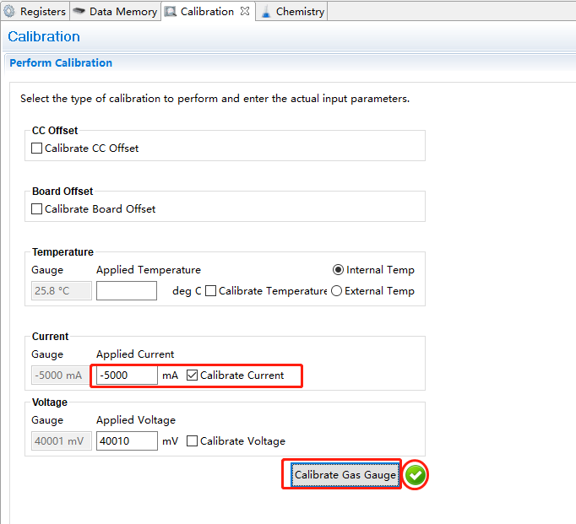
校准OK后，Calibrate Current前面的方框处的勾选要去掉。以便校准下一参数。
4.5.4 Voltage Calibration
本范例将电源1设为40V输出，用高精度万用表测量待测板BAT+和BAT-处的电压值为40010mV，在如下界面红色框处的Applied Voltage写入该电压值，勾选Calibrate Voltage，点击该界面最下方的Calibrate Gas Gague按钮，校准OK后该按钮右侧会出现一个绿色的√，如下图所示。

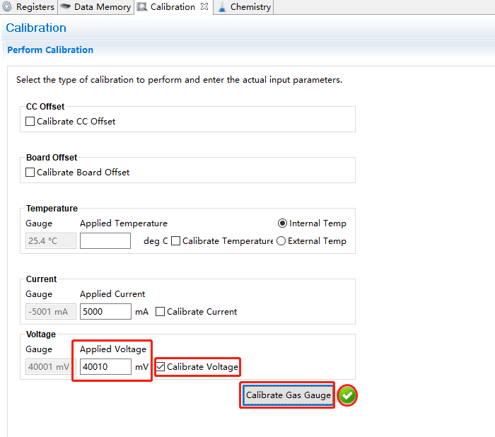
校准OK后，Calibrate Voltage前面方框处的勾选要去掉。以便校准下一参数。
校准的电压电流核对：
回到bq Studio界面Registers，如下图，点击该界面右上角的Refresh图标，或其左侧的Scan图标。此时该界面左侧Registers处将刷新显示。对应的Voltage为40001mV，Current为-5000mA，与校准的电压、电流值相吻合，说明校准OK。
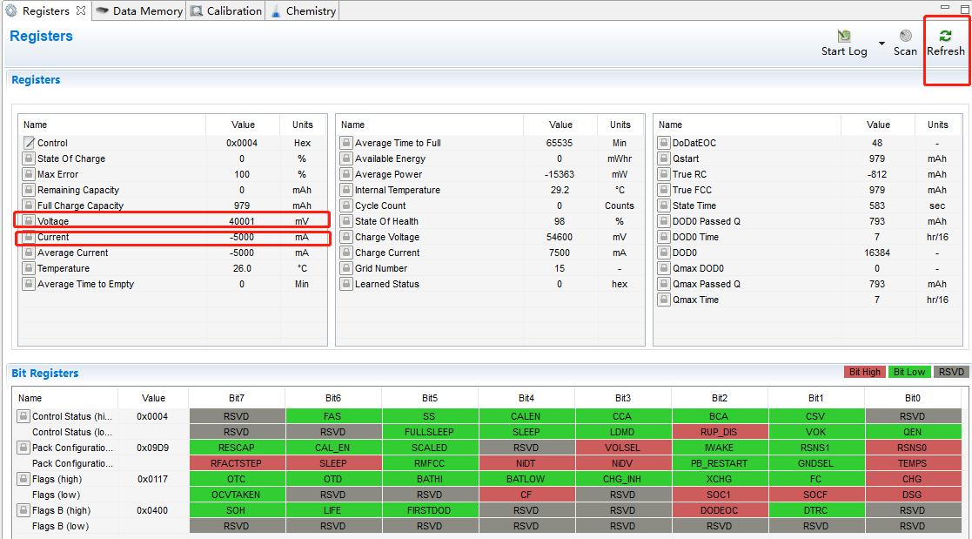
4.6 BQ34Z100 learning cycle学习
完成上述设置后，开始BQ34Z100 learning cycle学习。
学习过程如下：
- 先把电池组放电至过放后静置5小时。
- 在如下界面处Commands处,点击IT_ENABLE按钮使该功能打开。
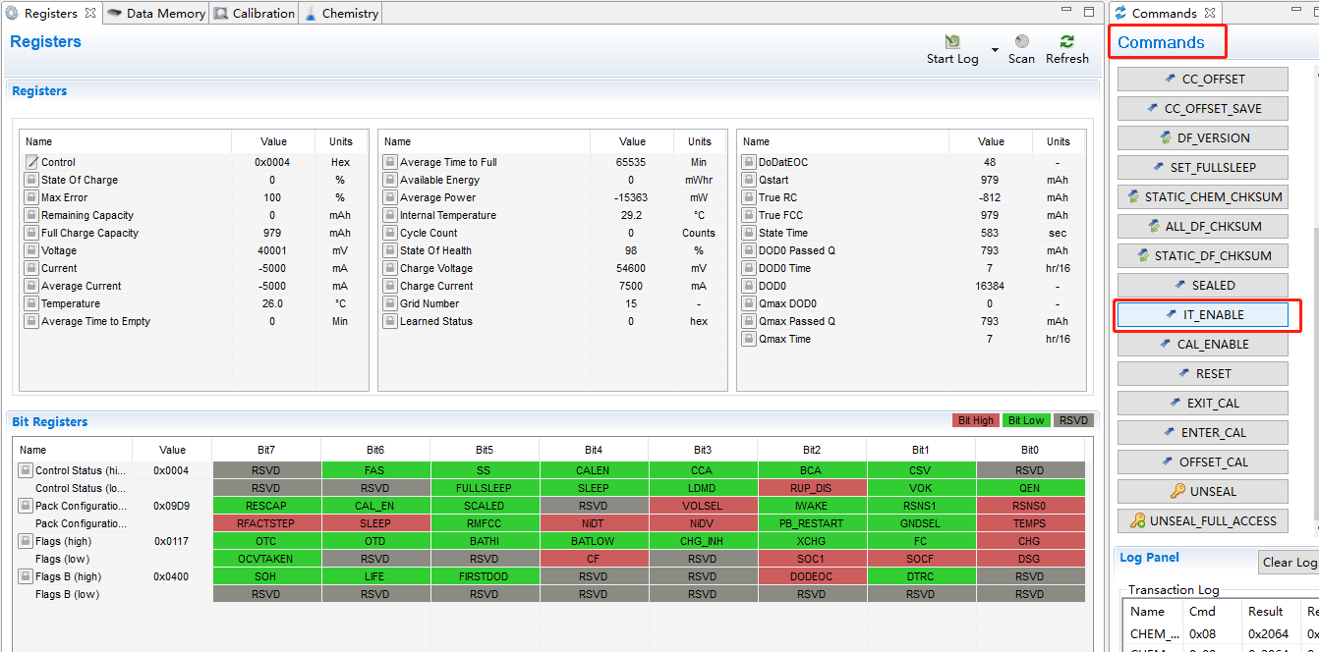
3）进入如下界面，点击右上角的Read All图标，进入如下Data Momory/Gas Gauging/State，
Update Status栏Value值应为04。
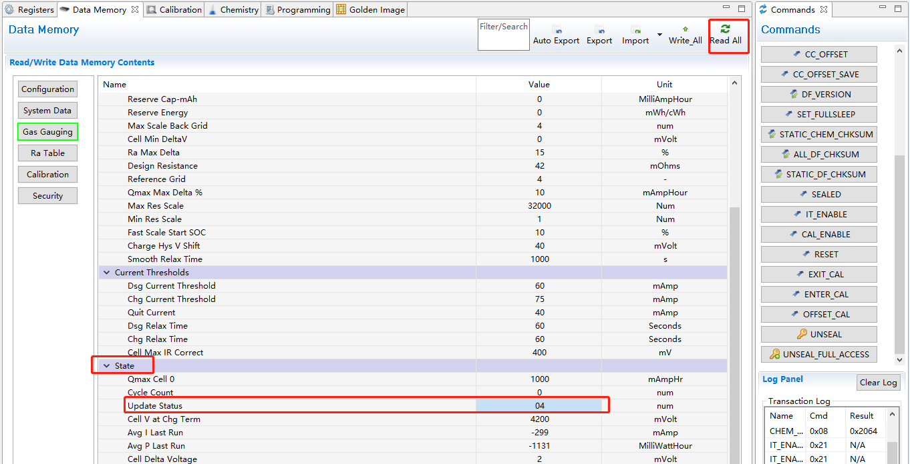
根据以上步骤，当电池电压充到3.8V左右，FC标志已置1，不正常，是哪些环节出了问题？
